AODV协议分析

学 院（系）：
专 业：
完 成 日 期：

学号 | 姓名 | 班级 | 负责内容 | 成绩
201692451 | 陈彦丞 | 软网1602 | 1.协议原理分析  2.协议实现原理分析  3.协议主要代码分析  4.报告编排
201692473 | 朱兆宁 | 软网1602 | 1. 剔除非主要文件  2. 文献查询  4. 代码注释翻译  5. 代码结构分析

大连理工大学
Dalian University of Technolog

目 录

1 AODV路由协议简绍 1

1.1. AODV简介 1

1.2. AODV路由发现简介 1

2 AODV协议组件结构介绍 2

2.1. 报文类型 2

2.1.1 RREQ消息结构 3

2.1.2 RREP消息结构 4

2.1.3 RERR消息结构 5

2.2. 路由表 6

3 AODV代码介绍 7

3.1 包含文件 7

3.2 main 文件简要解析 9

4 数据结构 10

4.1 协议消息的数据结构 10

4.1.1 RREP 10

4.1.2 RREQ 11

4.1.3 RRER 12

4.1.4 RREP_ACK 12

4.2 路由表数据结构 12

4.3 定时器数据结构 13

5 操作实现原理 13

5.1 序列号管理 13

5.2 路由表相关操作 15

5.3 路由生成请求 18

5.4 处理和转发路由请求 20

5.5 路由回复生成 25

5.6 接受和转发路由回复 27

5.7 hello消息 28

总结 30

1 AODV路由协议简绍

1.1. AODV简介
AODV 算法旨在多个移动节点中建立和维护一个动态的，自启动的，多跳路由的专属网络。AODV 使得移动节点能快速获得通向新的目的节点的路由，并且节点仅需要维护通向它信号所及范围内的节点的路由，更远的节点的路由信息则不需要维护。网络中连接的断开和异动会使得网络拓扑结构发生变化，AODV 使得移动节点能适时对这种变化做出响应。AODV 的操作是无自环的，并且由于解决了Bellman-Ford“无穷计数”的问题，使得该算法在网络拓扑变化时（比如一个节点在网络中移动）能够快速收敛。当一个连接断开时，AODV会告知所有受到影响的节点，这些节点会让用到这个连接的路由失效。
AODV 的一个显著特点是它在每个路由表项上使用了目的序列号。目的序列号由目的节点创建，并且被包含在路由信息中，然后这些路由信息将被回发到所有向它发起请求的节点。目的序列号的使用确保了无回环，并且易于编程。如果到一个目的有两条路由可供选择，那么收到请求的节点将会选择序列号最大的那一条（由于目的节点每次收到新的请求都会将目的序列号加一，所以序列号最大表明该路由最新）。

1.2. AODV路由发现简介
当源节点A的应用层需要与目的节点F进行通信时，通常是由A发起一个RREQ报文，然后进行广播。
节点B或C等中间节点接收到该报文后，会首先产生一个反向路由表项，用于记录到达源节点A的反向路由。
如果在中间节点的路由表里面存在到达F的最新（最大序列号）路由表项，则回复一个RREP报文，沿着反向路由回到源节点A，否则就就继续广播报文，一直到目的节点F接收到该报文或者是中间节点路由表里存在到达目的节点F的路由并返回RREP报文为止。
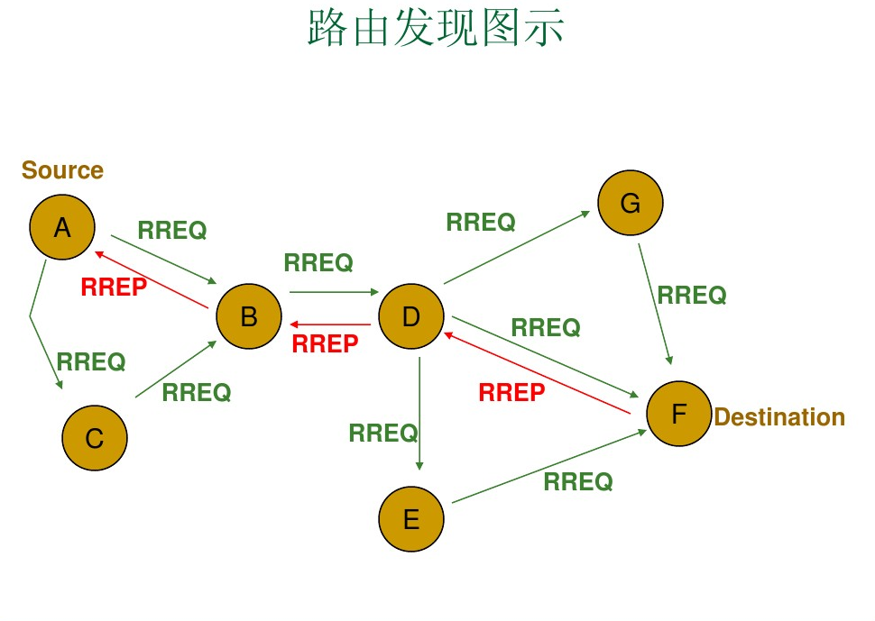

2 AODV协议组件结构介绍

2.1. 报文类型
路由请求（RREQ），路由回复（RREP）和路由错误（RERR）是AODV 定义的三种消息种类，除此之外还有一个RREP-ACK报文。

2.1.1 RREQ消息结构
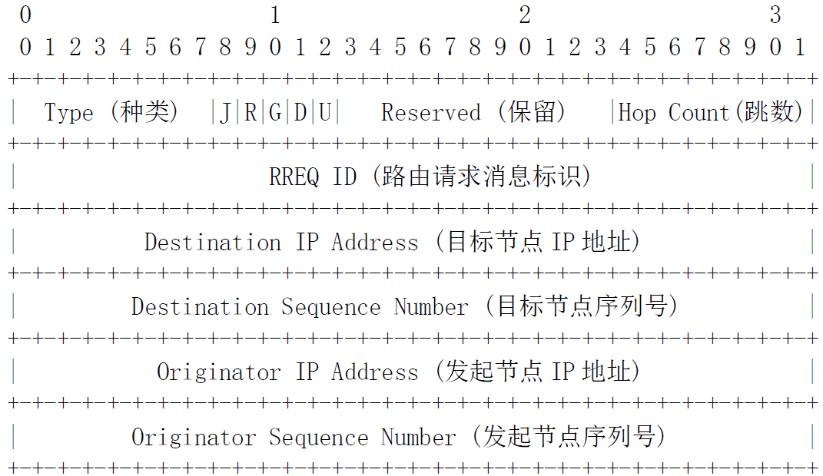
RREQ消息格式如图所示，包含下面几个域（或字段）：

Type（种类），RREQ该字段为1.

J Join flag （加入标志）：为多播保留

R Repair flag （修复标志）： 为多播保留

G Gratuitous RREP flag （免费路由回复标志）： 指示是否该向目标节点IP 地址域指定的节点发送一个免费路由回复消息。

D Destination only flag （仅允许目的节点回复标志）：标志置位则仅允许目的节点回复本条路由请求。
U Unknown sequence number （未知序列号）： 指示目标节点序列号未知。

Reserved Sent as 0 （填充0）： 接收端忽略此字段

Hop Count 从发起节点到处理该请求的节点的跳数。

RREQ ID （路由请求标识） 这是一个序列号，用它和发起节点的IP 就可以唯一标
识一个RREQ 信息。

Destination IP Address （目标节点IP 地址） 目的节点的IP 地址，本RREQ 消息的任务就是想在发起节点和目的节点之间建立一条路由。

Destination Sequence Number （目标节点序列号）发起节点在以前通往目标节点的路由信息中能找到的最新的序列号。

Originator IP Address （发起节点IP 地址）发起本条路由请求消息的节点的IP 地址。

Originator Sequence Number （发起节点序列号） 指向发起者的路由表项中正在使用的序列号。

2.1.2 RREP消息结构
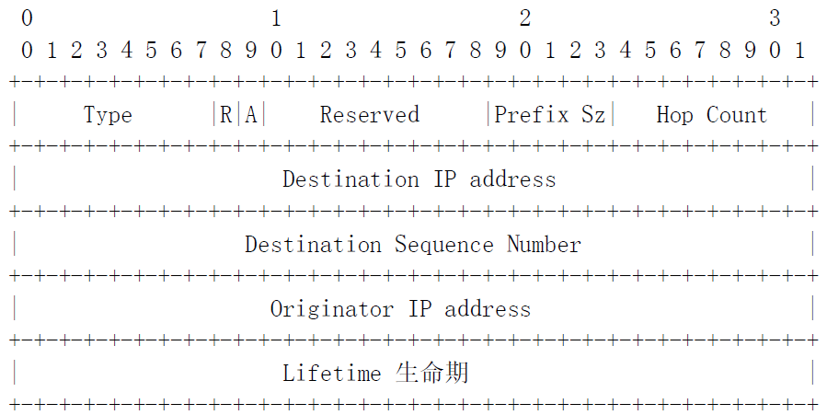

RREP消息格式如图所示，下面几个域（或字段）：

Type ，RREP该字段为2

R Repair flag 修复标志；用于多播

A Acknowledgment required 需要确认。

Reserved Sent as 0 填充0； 接收时忽略此字段。

Prefix Size 前缀长度。这个字段为5 个bit（值为0 到31），如果非0，则代表下一跳节点可以作为任何具有相同路由前缀的节点被请求时的目的节点。这个“相同路由前缀”就是Prefix Size 定义的前缀。

Hop Count 从发起节点到目标节点的跳数。对多播路由请求，这个跳数则是从发起节点到多播节点组里产生RREP 信息的节点的跳数。

Destination IP Address 目标节点的IP 地址，一条路由将提供给这个节点。

Destination Sequence Number 和这条路由联系在一起的目标序列号

Originator IP Address 发起RREQ 消息的节点的IP 地址，路由将被提供给这个节点。

Lifetime 路由生命时间，单位为毫秒。在这段时间内，接收RREP 的节点会认为这条路由是有效的。

2.1.3 RERR消息结构
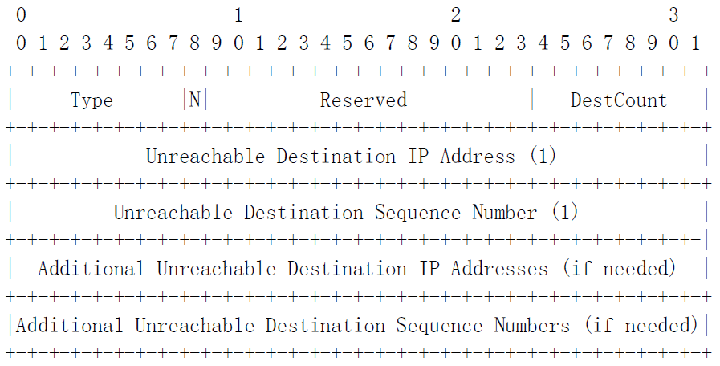
RRER消息的格式如上所示，包含下面几个域（或字段）：

Type 类型，RERR 的此字段为3

N No delete flag 不必删除标志；当一个节点已经对这条连接作了本地修复时，这个标志位置位，这样上游的节点就不用删除这条路由。

Reserved 保留字段，填充0，接收端不作处理。

DestCount 本消息内包含的不可达目的节点的数目，必须至少为1.

Unreachable Destination IP Address 因为连接断开而不可达的目的节点的IP 地址。

2.2. 路由表
AODV 是一个路由协议，它的工作就是管理路由表。即使是短期的路由，也必须保留
它在路由表里的信息。比如为RREQ 临时存储的返回路径。AODV 的每个路由表项将会包
含下列的域：
- 目的节点IP 地址
- 目的节点序列号
- 目的节点序列号是否正确的标志
- 其他状态和路由标志（比如，有效，无效，可修复，正在修复）
- 网络接口
- 跳数（到达目的节点需要的跳数）
- 下一跳
- 先驱表（在6.2 节里描述）
- 生命（路由过期或应当删除的时间）

下面是一个C实现的AODV路由协议的路由表结构：

struct rt_table {
list_t l;
struct in_addr dest_addr; /* IP address of the destination */
u_int32_t dest_seqno;
unsigned int ifindex; /* Network interface index... */
struct in_addr next_hop; /* IP address of the next hop to the dest */
u_int8_t hcnt; /* Distance (in hops) to the destination */
u_int16_t flags; /* Routing flags */
u_int8_t state; /* The state of this entry */
struct timer rt_timer; /* The timer associated with this entry */
struct timer ack_timer; /* RREP_ack timer for this destination */
struct timer hello_timer;
struct timeval last_hello_time;
u_int8_t hello_cnt;
hash_value hash;
int nprec; /* Number of precursors */
list_t precursors; /* List of neighbors using the route */
};

3 AODV代码介绍

3.1 包含文件
协议组件文件：
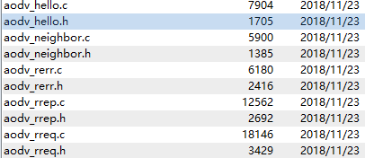
其中
hello用于路由发现；
neighbor是前驱表；
rerr，rrep，rreq是消息结构定义以及操作；
timeout是定时器；
routing_table是路由表；

辅助实现文件：
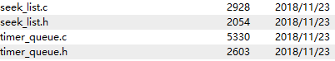

Aodv_socket 辅助发送消息的文件
Seek_list 用于建路由发现中使用的链表
Timer_queue 计时器队列及操作
List 一个简易链表

杂类文件：
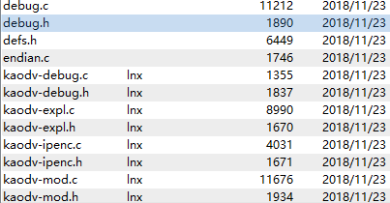
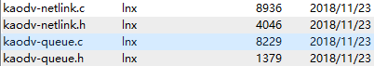
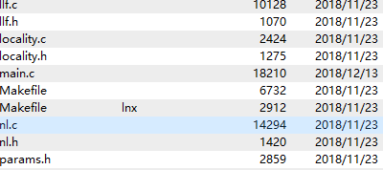

该类文件中大多为边缘文件，由于程序运行于NS2，所以猜测该部分代码与NS2模拟器有关，但是与AODV协议相关性不大，故之后的解析中该部分文件忽略。

3.2 main 文件简要解析
Main 函数内部以witch case 进行命令执行 该命令主要功能是对节点进行相关参数设置 源码如图所示：
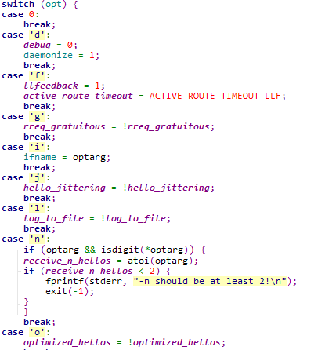

在录入设置参数之后为数据结构以及相关操作的初始化
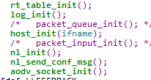
其中包括了路由表，信号，节点，以及连接部分的设置
之后使用回调函数来监听消息 如下图
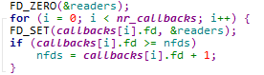
然后设置计时器
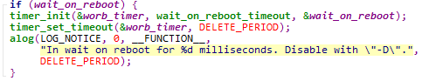
之后根据第一个hello消息来进行相关创建操作
if (!optimized_hellos && !llfeedback)
hello_start();

if (rt_log_interval)
log_rt_table_init();

相关创建以及初始化善后工作做完以后，便进入死循环，持续使用回调函数进行监听工作，发挥该协议的作用。
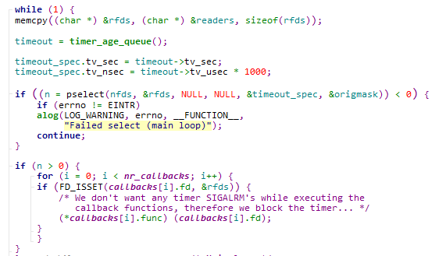

4 数据结构

4.1 协议消息的数据结构

4.1.1 RREP

typedef struct {
u_int8_t type;
#if defined(__LITTLE_ENDIAN)
u_int16_t res1:6;
u_int16_t a:1;
u_int16_t r:1;
u_int16_t prefix:5;
u_int16_t res2:3;
#elif defined(__BIG_ENDIAN)
u_int16_t r:1;
u_int16_t a:1;
u_int16_t res1:6;
u_int16_t res2:3;
u_int16_t prefix:5;
#else
#error "Adjust your <bits/endian.h> defines"
#endif
u_int8_t hcnt;
u_int32_t dest_addr;
u_int32_t dest_seqno;
u_int32_t orig_addr;
u_int32_t lifetime;
} RREP;

4.1.2 RREQ
typedef struct {
u_int8_t type;
#if defined(__LITTLE_ENDIAN)
u_int8_t res1:4;
u_int8_t d:1;
u_int8_t g:1;
u_int8_t r:1;
u_int8_t j:1;
#elif defined(__BIG_ENDIAN)
u_int8_t j:1; /* Join flag (multicast) */
u_int8_t r:1; /* Repair flag */
u_int8_t g:1; /* Gratuitous RREP flag */
u_int8_t d:1; /* Destination only respond */
u_int8_t res1:4;
#else
#error "Adjust your <bits/endian.h> defines"
#endif
u_int8_t res2;
u_int8_t hcnt;
u_int32_t rreq_id;
u_int32_t dest_addr;
u_int32_t dest_seqno;
u_int32_t orig_addr;
u_int32_t orig_seqno;
} RREQ;

4.1.3 RRER
typedef struct {
u_int8_t type;
#if defined(__LITTLE_ENDIAN)
u_int8_t res1:7;
u_int8_t n:1;
#elif defined(__BIG_ENDIAN)
u_int8_t n:1;
u_int8_t res1:7;
#else
#error "Adjust your <bits/endian.h> defines"
#endif
u_int8_t res2;
u_int8_t dest_count;
u_int32_t dest_addr;
u_int32_t dest_seqno;
} RERR;

4.1.4 RREP_ACK
typedef struct {
u_int8_t type;
u_int8_t reserved;
} RREP_ack;

4.2 路由表数据结构
struct rt_table {
list_t l;
struct in_addr dest_addr; /* 目标IP地址*/
u_int32_t dest_seqno;
unsigned int ifindex; /* 网卡 */
struct in_addr next_hop; /* 到达目的地址的下一条地址 */
u_int8_t hcnt; /* 目的地址距离*/
u_int16_t flags; /* 路由标记*/
u_int8_t state; /* 链路状态*/
struct timer rt_timer; /* 路由时间 */
struct timer ack_timer; /* ack时间*/
struct timer hello_timer;
struct timeval last_hello_time;
u_int8_t hello_cnt;
hash_value hash;
int nprec; /* 前驱链表数量*/
list_t precursors; /* 使用该路由的邻居链表 */

};

4.3 定时器数据结构
struct timer {
list_t l;
int used;
struct timeval timeout;
timeout_func_t handler;
void *data;
};

5 操作实现原理

5.1 序列号管理
每一个节点的每一个路由表项必须包含关于目的节点（路由表就是为此而维护的）IP
地址的序列号的最新可用信息。这个序列号叫做“目的序列号”。
struct rt_table {
list_t l;
struct in_addr dest_addr; /* IP address of the destination */
u_int32_t dest_seqno;
unsigned int ifindex; /* Network interface index... */
struct in_addr next_hop; /* IP address of the next hop to the dest */
u_int8_t hcnt; /* Distance (in hops) to the destination */
u_int16_t flags; /* Routing flags */
u_int8_t state; /* The state of this entry */
struct timer rt_timer; /* The timer associated with this entry */
struct timer ack_timer; /* RREP_ack timer for this destination */
struct timer hello_timer;
struct timeval last_hello_time;
u_int8_t hello_cnt;
hash_value hash;
int nprec; /* Number of precursors */
list_t precursors; /* List of neighbors using the route */
};
如果在任何时候一个节点接收到了新的（即未失效的）信息，而这个信息是跟RREQ，RREP，或者RERR 消息（这些消息跟目的节点可能有关系）中的序列号有关的话，目的序列号就会更新。
AODV 要求在网络中的每一个节点都要拥有并维护其目的序列号，以保证朝向这个目的节点的所有路由路径都是无环路的。在两种情况下，目的节点会增加它自己的序列号：

- 在一个节点发起一个路径发现的请求之前，他必须增加它自己的序列号。这样，对
于已经建立好了的朝向RREQ 消息发起者的反向路由来说，可以防止本次请求与
其相冲突。

RREQ *NS_CLASS rreq_create(u_int8_t flags, struct in_addr dest_addr,
u_int32_t dest_seqno, struct in_addr orig_addr)
{
……..
seqno_incr(this_host.seqno);
……..

}

- 在目的节点生成RREP 消息以响应RREQ 消息之前，它必须更新它自己的序列号，
新的值是它目前的序列号和RREQ 消息包中目的序列号的较大者。

5.2 路由表相关操作
当一个节点从它的邻居接收到一条AODV 控制包时，以及为某个特定的目的节点或目
的子网创建或更新它的路由表的时候，它就会去检查它的路由表里是否有一个表项对应到那个目的。
rt_table_t *NS_CLASS rt_table_find(struct in_addr dest_addr)
{
hash_value hash;
unsigned int index;
list_t *pos;

if (rt_tbl.num_entries == 0)
return NULL;

/* Calculate index */
index = hashing(&dest_addr, &hash);

/* Handle collisions: */
list_foreach(pos, &rt_tbl.tbl[index]) {
rt_table_t *rt = (rt_table_t *) pos;

if (rt->hash != hash)
continue;

if (memcmp(&dest_addr, &rt->dest_addr, sizeof(struct in_addr))
== 0)
return rt;

}
return NULL;
}

当没有相关的表项时，新的表项就会被创建。
void NS_CLASS rt_table_init()
{
int i;

rt_tbl.num_entries = 0;
rt_tbl.num_active = 0;

/* We do a for loop here... NS does not like us to use memset() */
for (i = 0; i < RT_TABLESIZE; i++) {
INIT_LIST_HEAD(&rt_tbl.tbl[i]);
}
}

序列号要么就是从AODV 控制消息里提取的，要么就干脆在路由表项里“序列号有效”这个位置标明“无效”。仅在新的序列号满足下列三种条件时路由会更新：
(i) 新序列号要比路由表里原来的原目的序列号大。
(ii) 序列号相等，但是新信息里包含的跳数加一还要比原来的跳数小。
(iii) 新序列号是未知的。
rt_table_t *NS_CLASS rt_table_update(rt_table_t * rt, struct in_addr next,
u_int8_t hops, u_int32_t seqno,
u_int32_t lifetime, u_int8_t state,
u_int16_t flags)
{
struct in_addr nm;
nm.s_addr = 0;

if (rt->state == INVALID && state == VALID) {

/* If this previously was an expired route, but will now be
active again we must add it to the kernel routing
table... */
rt_tbl.num_active++;

if (rt->flags & RT_REPAIR)
flags &= ~RT_REPAIR;

#ifndef NS_PORT
nl_send_add_route_msg(rt->dest_addr, next, hops, lifetime,
flags, rt->ifindex);
#endif

} else if (rt->next_hop.s_addr != 0 &&
rt->next_hop.s_addr != next.s_addr) {

DEBUG(LOG_INFO, 0, "rt->next_hop=%s, new_next_hop=%s",
ip_to_str(rt->next_hop), ip_to_str(next));

#ifndef NS_PORT
nl_send_add_route_msg(rt->dest_addr, next, hops, lifetime,
flags, rt->ifindex);
#endif
}

if (hops > 1 && rt->hcnt == 1) {
rt->last_hello_time.tv_sec = 0;
rt->last_hello_time.tv_usec = 0;
rt->hello_cnt = 0;
timer_remove(&rt->hello_timer);
/* Must also do a "link break" when updating a 1 hop
neighbor in case another routing entry use this as
next hop... */
neighbor_link_break(rt);
}

rt->flags = flags;
rt->dest_seqno = seqno;
rt->next_hop = next;
rt->hcnt = hops;

#ifdef CONFIG_GATEWAY
if (rt->flags & RT_GATEWAY)
rt_table_update_inet_rt(rt, lifetime);
#endif

//#ifdef NS_PORT
rt->rt_timer.handler = &NS_CLASS route_expire_timeout;

if (!(rt->flags & RT_INET_DEST))
rt_table_update_timeout(rt, lifetime);
//#endif

/* Finally, mark as VALID */
rt->state = state;

/* In case there are buffered packets for this destination, we send
* them on the new route. */
if (rt->state == VALID
&& seek_list_remove(seek_list_find(rt->dest_addr))) {
#ifdef NS_PORT
if (rt->flags & RT_INET_DEST)
packet_queue_set_verdict(rt->dest_addr, PQ_ENC_SEND);
else
packet_queue_set_verdict(rt->dest_addr, PQ_SEND);
#endif
}
return rt;
}
路由表里的“有效期”要么从控制包里得到，要么设置为ACTIVE_ROUTE_TIMEOUT
（有效路由超时）。这条路由现在就可以用作发送数据包，并且能满足其他的路由请求。
每当一条路由被用来转发一个数据包时，它里面源、目的和下一条节点的“路由有效期”
这一项会被更新，新的值不小于当前时间加上ACTIVE_ROUTE_TIMEOUT。由于每对发起节点和目的节点之间的路由应当是对称的，每个节点的上一跳的路由有效期（即回到发起节点路径上的下一个节点）也会被更新为不小于当前时间加上ACTIVE_ROUTE_TIMEOUT。不管目的是单个的节点还是一个子网，每当路由被用到的时候，路由有效期都会被更新。

5.3 路由生成请求
当一个节点无法找到一个可用的到某个节点的路由时，它就会广播一条RREQ 消息。
出现这种情况可能是由于这个节点以前并不知道有这么一个目的节点，也可能是由于以前到该目的节点的有效路由过期了，或是被标记为无效。

RREQ 消息的“Destination SequenceNumber”这个域应当填最近一次获得的该节点的目的节点序列号，这个序列号直接就从路由表里的“Destination Sequence Number”域复制过去。如果尚未获得任何目的节点序列号，则“序列号未知”标志必须被置位。
void NS_CLASS rreq_route_discovery(struct in_addr dest_addr, u_int8_t flags,
struct ip_data *ipd)
{
struct timeval now;
rt_table_t *rt;
seek_list_t *seek_entry;
u_int32_t dest_seqno;
int ttl;
#define TTL_VALUE ttl

gettimeofday(&now, NULL);

if (seek_list_find(dest_addr))
return;

/* If we already have a route entry, we use information from it. */
rt = rt_table_find(dest_addr);

ttl = NET_DIAMETER; /* This is the TTL if we don't use expanding
ring search */
if (!rt) {
dest_seqno = 0;

if (expanding_ring_search)
ttl = TTL_START;

} else {
dest_seqno = rt->dest_seqno;

if (expanding_ring_search) {
ttl = rt->hcnt + TTL_INCREMENT;
}

/* if (rt->flags & RT_INET_DEST) */
/* flags |= RREQ_DEST_ONLY; */

/* A routing table entry waiting for a RREP should not be expunged
before 2 * NET_TRAVERSAL_TIME... */
if (timeval_diff(&rt->rt_timer.timeout, &now) <
(2 * NET_TRAVERSAL_TIME))
rt_table_update_timeout(rt, 2 * NET_TRAVERSAL_TIME);
}

rreq_send(dest_addr, dest_seqno, ttl, flags);

/* Remember that we are seeking this destination */
seek_entry = seek_list_insert(dest_addr, dest_seqno, ttl, flags, ipd);

/* Set a timer for this RREQ */
if (expanding_ring_search)
timer_set_timeout(&seek_entry->seek_timer, RING_TRAVERSAL_TIME);
else
timer_set_timeout(&seek_entry->seek_timer, NET_TRAVERSAL_TIME);

DEBUG(LOG_DEBUG, 0, "Seeking %s ttl=%d", ip_to_str(dest_addr), ttl);

return;
}

RREQ 里的“Originator Sequence Number”就是发起节点自己的序列号，在把它放入RREQ 消息里时，它得先自增1消息里“RREQ ID”则是将当前节点以前用过的RREQ ID 加一。每个节点只维护一个RREQ ID。“Hop Count”填0。

5.4 处理和转发路由请求
当一个节点收到一条RREQ 消息时，它首先创建一个到前一跳节点的路由，或者更新原来已有的， 但序列号不对的到上一跳的路由。然后检查它在PATH_DISCOVERY_TIME 时间内是否受到过具有相同Originator IP Address 和RREQ ID 的RREQ 消息。如果已经接收过了，那么这个节点就会丢弃这个RREQ，不作任何操作。这一节的余下部分将讨论对没有丢弃的RREQ 请求该如何处理。
首先，该节点会将RREQ 消息内的跳数加一，表明该RREQ 又跳过了一个中间节点。然后该节点会搜索到发起节点IP 地址的反向路由，使用的是最长前缀匹配法。如果有必要，这条路由会被创建，或者用RREQ 消息内的Originator Sequence Number 来更新。当该节点接收到一条RREP 需要回传到发起节点时，这条路由就会被用到（RREP 消息送达的目的如果和RREQ 消息内的Originator IP Address 一样，则说明这条RREP 消息是对该RREQ 的回复，于是在接收RREQ 时创建的反向路由就可以被用到了）。当反向路由被创建或更新时，将对它执行以下操作。

void NS_CLASS rreq_process(RREQ * rreq, int rreqlen, struct in_addr ip_src,
struct in_addr ip_dst, int ip_ttl,
unsigned int ifindex)
{

AODV_ext *ext;
RREP *rrep = NULL;
int rrep_size = RREP_SIZE;
rt_table_t *rev_rt, *fwd_rt = NULL;
u_int32_t rreq_orig_seqno, rreq_dest_seqno;
u_int32_t rreq_id, rreq_new_hcnt, life;
unsigned int extlen = 0;
struct in_addr rreq_dest, rreq_orig;

rreq_dest.s_addr = rreq->dest_addr;
rreq_orig.s_addr = rreq->orig_addr;
rreq_id = ntohl(rreq->rreq_id);
rreq_dest_seqno = ntohl(rreq->dest_seqno);
rreq_orig_seqno = ntohl(rreq->orig_seqno);
rreq_new_hcnt = rreq->hcnt + 1;

/* Ignore RREQ's that originated from this node. Either we do this
or we buffer our own sent RREQ's as we do with others we
receive. */
if (rreq_orig.s_addr == DEV_IFINDEX(ifindex).ipaddr.s_addr)
return;

DEBUG(LOG_DEBUG, 0, "ip_src=%s rreq_orig=%s rreq_dest=%s ttl=%d",
ip_to_str(ip_src), ip_to_str(rreq_orig), ip_to_str(rreq_dest),
ip_ttl);

if (rreqlen < (int) RREQ_SIZE) {
alog(LOG_WARNING, 0,
__FUNCTION__, "IP data field too short (%u bytes)"
"from %s to %s", rreqlen, ip_to_str(ip_src), ip_to_str(ip_dst));
return;
}

1. RREQ 消息内的Originator Sequence Number（发起节点序列号）会被用来和反
向路由里对应的目的节点序列号比较，如果比已经在路由表里的那个大，那么
就会被复制到路由表里面。
if (rreq_blacklist_find(ip_src)) {
DEBUG(LOG_DEBUG, 0, "prev hop of RREQ blacklisted, ignoring!");
return;
}

2. 路由表项里“序列号有效”一栏会被设置为“有效”
if (rreq_record_find(rreq_orig, rreq_id))
return;

/* Now buffer this RREQ so that we don't process a similar RREQ we
get within PATH_DISCOVERY_TIME. */
rreq_record_insert(rreq_orig, rreq_id);

/* Determine whether there are any RREQ extensions */
ext = (AODV_ext *) ((char *) rreq + RREQ_SIZE);

while ((rreqlen - extlen) > RREQ_SIZE) {
switch (ext->type) {
case RREQ_EXT:
DEBUG(LOG_INFO, 0, "RREQ include EXTENSION");
/* Do something here */
break;
default:
alog(LOG_WARNING, 0, __FUNCTION__, "Unknown extension type %d",
ext->type);
break;
}
extlen += AODV_EXT_SIZE(ext);
ext = AODV_EXT_NEXT(ext);
}
#ifdef DEBUG_OUTPUT
log_pkt_fields((AODV_msg *) rreq);
#endif

/* The node always creates or updates a REVERSE ROUTE entry to the
source of the RREQ. */
rev_rt = rt_table_find(rreq_orig);

3. 反向路由表项里的“下一跳”将被设置为传递RREQ 给本节点的那个相邻节点
（这个地址就是RREQ 数据包IP 头内的源IP 地址，且大多数情况下它并不等
于RREQ 消息内的发起节点地址）

/* Respond only if the sequence number is fresh enough... */
if (fwd_rt->dest_seqno != 0 &&
(int32_t) fwd_rt->dest_seqno >= (int32_t) rreq_dest_seqno) {
lifetime = timeval_diff(&fwd_rt->rt_timer.timeout, &now);
rrep = rrep_create(0, 0, fwd_rt->hcnt, fwd_rt->dest_addr,
fwd_rt->dest_seqno, rev_rt->dest_addr,
lifetime);
rrep_send(rrep, rev_rt, fwd_rt, rrep_size);
} else {
goto forward;
}
/* If the GRATUITOUS flag is set, we must also unicast a
gratuitous RREP to the destination. */
if (rreq->g) {
rrep = rrep_create(0, 0, rev_rt->hcnt, rev_rt->dest_addr,
rev_rt->dest_seqno, fwd_rt->dest_addr,
lifetime);

rrep_send(rrep, fwd_rt, rev_rt, RREP_SIZE);

DEBUG(LOG_INFO, 0, "Sending G-RREP to %s with rte to %s",
ip_to_str(rreq_dest), ip_to_str(rreq_orig));
}
return;
}
forward:
if (ip_ttl > 1) {
/* Update the sequence number in case the maintained one is
* larger */
if (fwd_rt && !(fwd_rt->flags & RT_INET_DEST) &&
(int32_t) fwd_rt->dest_seqno > (int32_t) rreq_dest_seqno)
rreq->dest_seqno = htonl(fwd_rt->dest_seqno);

rreq_forward(rreq, rreqlen, --ip_ttl);

} else {
DEBUG(LOG_DEBUG, 0, "RREQ not forwarded - ttl=0");
}
}
}
每当接收到一条RREQ 消息时，指向发起节点IP 地址的反向路由的有效期将被设置为
ExistingLifetime 和MinimalLifetime 中的较大者。这里：MinimalLifetime = (current time + 2×NET_TRAVERSAL_TIME –2×HopCount×NODE_TRAVERSAL_TIME)节点可以用这条反向路由来转发其他路由的数据包，只要它们走的路径相同。如果一个节点不生成RREP 消息（按照6.6 节的处理规则来生成），并且接收到的RREQ包IP 头里的TTL 大于1，那么这个节点就将更新这条RREQ 消息并且在它的每个网络接口上向255.255.255.255 广播这个RREQ 消息。对RREQ 做的更新是：IP 头内TTL或者跳数限制将被减一，RREQ 消息内的“跳数”则将被加一，用于对新的一跳计数。最后，Destination Sequence number 这一栏将被设置为RREQ 消息内对应值和节点本身维护的目的节点序列号之间的大者。但是，转发节点一定不能修改它维护的目的节点序列号，即使接收到的RREQ 消息内的这个序列号比当前维护的值要大也不行。反之，如果一个节点生成RREP 消息，那么它就会丢弃掉RREQ。注意，如果中间节点对送往特定目的节点的RREQ 的每一次传递都作出回复的话，可能会导致目的节点收不到任何路由发现信息。在这种情况下，目的节点不会从RREQ 消息上获得通往发起节点的路由。而这可能会导致目的节点发起一个到发起节点的路由发现过程（例如，如果发起节点试图和目的节点建立一个TCP 连接的情况）。为了使目的节点也能得到返回发起节点的路由，不管是出于什么原因，只要觉得目的节点需要一条返回路由，发起节点就应当将RREQ 消息的“Gratuitous RREP”标志位（G）置位。如果一个中间节点为响应一条带“G”标志的RREQ而向发起节点回复了一个RREP，那么它也必须免费向目的节点送出一条RREP 消息。

5.5 路由回复生成
RREP *NS_CLASS rrep_create(u_int8_t flags,
u_int8_t prefix,
u_int8_t hcnt,
struct in_addr dest_addr,
u_int32_t dest_seqno,
struct in_addr orig_addr, u_int32_t life)
{
RREP *rrep;

rrep = (RREP *) aodv_socket_new_msg();
rrep->type = AODV_RREP;
rrep->res1 = 0;
rrep->res2 = 0;
rrep->prefix = prefix;
rrep->hcnt = hcnt;
rrep->dest_addr = dest_addr.s_addr;
rrep->dest_seqno = htonl(dest_seqno);
rrep->orig_addr = orig_addr.s_addr;
rrep->lifetime = htonl(life);

if (flags & RREP_REPAIR)
rrep->r = 1;
if (flags & RREP_ACK)
rrep->a = 1;

/* Don't print information about hello messages... */
#ifdef DEBUG_OUTPUT
if (rrep->dest_addr != rrep->orig_addr) {
DEBUG(LOG_DEBUG, 0, "Assembled RREP:");
log_pkt_fields((AODV_msg *) rrep);
}
#endif

return rrep;
}

一个节点在下面两种情况下会生成一条路由回复消息：
(i) 它自己就是目标节点。
(ii) 它到目的节点有一条有效路由，且路由表项内的目的节点序列号有效并且不小
于RREQ 消息内的目的节点序列号（以32 位有符号数的格式进行比较），且
RREQ 内的“仅目的节点回复”标志位（D）未被置位。
当生成一条RREP 消息时，节点会将RREQ 消息内的目的节点IP 地址和发起节点序列号拷贝到RREP 的相应区域内。对上面列出的两种情况，处理过程稍有不同一旦被创建，RREP 消息就将被送往通向发起节点的下一跳节点，这个节点由路由表里通向发起节点的路由表项给出。当RREP 被转发回发起节点时，它里面的“跳数”每一跳都
会加一，这样，当RREP 到达发起节点时，这个跳数应当和发起节点到目的节点的跳数一致。
u_int8_t rrep_flags = 0;
struct in_addr dest;

if (!rev_rt) {
DEBUG(LOG_WARNING, 0, "Can't send RREP, rev_rt = NULL!");
return;
}

dest.s_addr = rrep->dest_addr;

/* Check if we should request a RREP-ACK */
if ((rev_rt->state == VALID && rev_rt->flags & RT_UNIDIR) ||
(rev_rt->hcnt == 1 && unidir_hack)) {
rt_table_t *neighbor = rt_table_find(rev_rt->next_hop);

if (neighbor && neighbor->state == VALID && !neighbor->ack_timer.used) {
/* If the node we received a RREQ for is a neighbor we are
probably facing a unidirectional link... Better request a
RREP-ack */
rrep_flags |= RREP_ACK;
neighbor->flags |= RT_UNIDIR;

/* Must remove any pending hello timeouts when we set the
RT_UNIDIR flag, else the route may expire after we begin to
ignore hellos... */
timer_remove(&neighbor->hello_timer);
neighbor_link_break(neighbor);

DEBUG(LOG_DEBUG, 0, "Link to %s is unidirectional!",
ip_to_str(neighbor->dest_addr));

timer_set_timeout(&neighbor->ack_timer, NEXT_HOP_WAIT);
如果路由的生成节点就是目标节点，且RREQ 包中的序列号等于递增值，该节点必须让自身的序列号加一。否则，目标节点不会在生成RREP 包以前改变它的序列号。目标节点把它的序列号（可能是新增加过的）放到RREP 的序列号段中，并在RREP 的跳数段中置0。目标节点拷贝MY_ROUTE_TIMEOUT 的值（见节10 ）到RREP 的生命期字段中 。每个节点都可以在一定的限制下重新配置MY_ROUTE_TIMEOUT 的值

5.6 接受和转发路由回复
当一个节点收到RREP 讯息，它将搜索（使用最长前缀匹配）到前一跳的路由。如果需
如若需要，将为前一跳建立起一个没有有效序列号的路由（见6.2 ）。然后考虑到新的跳跃通过此中继节点，该节点在RREP 中的跳数值加一。这个增加后的值称作“新跳数” 。 然后如果到目的节点的前向路由不存在，则建立此路由。否则，该节点将消息中的目的序列号与它在RREP 中为目的IP 所存储的目的节点序列号相比较。

路由表中的序列号在路由表向中被标识为无效。
if (!fwd_rt || !rev_rt) {
DEBUG(LOG_WARNING, 0, "Could not forward RREP because of NULL route!");
return;
}

RREP中的目的序列号大于目的序列号在此节点的副本且已知值是有效的
if (!rrep) {
DEBUG(LOG_WARNING, 0, "No RREP to forward!");
return;
}

序列号是相同的，但路由标示为无效，or
DEBUG(LOG_DEBUG, 0, "Forwarding RREP to %s", ip_to_str(rev_rt->next_hop));
/* Here we should do a check if we should request a RREP_ACK,
i.e we suspect a unidirectional link.. But how? */
if (0) {
rt_table_t *neighbor;

/* If the source of the RREP is not a neighbor we must find the
neighbor (link) entry which is the next hop towards the RREP
source... */
if (rev_rt->dest_addr.s_addr != rev_rt->next_hop.s_addr)
neighbor = rt_table_find(rev_rt->next_hop);
else
neighbor = rev_rt;

if (neighbor && !neighbor->ack_timer.used) {
/* If the node we received a RREQ for is a neighbor we are
probably facing a unidirectional link... Better request a
RREP-ack */
rrep->a = 1;
neighbor->flags |= RT_UNIDIR;

timer_set_timeout(&neighbor->ack_timer, NEXT_HOP_WAIT);
}
}

5.7 hello消息
一个节点可以通过广播本地Hello 消息提供连接信息。如果一个节点是主动路由的一部分，它应该只使用Hello 信息。每经过HELLO_INTERVAL 毫秒，节点检查它在过去的HELLO_INTERVAL 是否发出了一个广播（例如，一个RREQ 包或适当的第2 层信息）。如果还没有，它可能播出一个TTL = 1 的RREP 信息，称为Hello 信息，其RREP 信息字段设置如下：
u_int8_t type;
#if defined(__LITTLE_ENDIAN)
u_int16_t res1:6;
u_int16_t a:1;
u_int16_t r:1;
u_int16_t prefix:5;
u_int16_t res2:3;
目的IP地址 此节点的IP地址
#elif defined(__BIG_ENDIAN)
u_int16_t r:1;
u_int16_t a:1;
u_int16_t res1:6;
u_int16_t res2:3;
u_int16_t prefix:5;
目的序列号 此节点最新的序列号
跳数 0
#else
#error "Adjust your <bits/endian.h> defines"
#endif
u_int8_t hcnt;
u_int32_t dest_addr;
u_int32_t dest_seqno;
u_int32_t orig_addr;
u_int32_t lifetime;
生命期 ALLOWED_HELLO_LOSS * HELLO_INTERVAL

一个节点可以通过监听临近节点的包确定链接。如果在过去的DELETE_PERIOD，它从临近节点收到了一个Hello 信息，然后这个临近节点超过ALLOWED_HELLO_LOSS *HELLO_INTERVAL 毫秒都没有收到任何包（Hello 信息或其它），这个节点应该断定它与此临近节点的链接已断开。

if (hello_timer.used)
return;

gettimeofday(&this_host.fwd_time, NULL);

DEBUG(LOG_DEBUG, 0, "Starting to send HELLOs!");
timer_init(&hello_timer, &NS_CLASS hello_send, NULL);

hello_send(NULL);

每当一个节点从临近节点收到一个Hello 消息，该节点应该确保它与此临近节点有一条
活动的路由，如果有必要则创建一条。 如果一个路由已经存在，那么这条路由的生命期应该增加，如果必要，至少ALLOWED_HELLO_LOSS * HELLO_INTERVAL。这条通往临近
节点的路线，如果存在，必须包随后包含Hello 信息中最新的目的序列号。当前节点现在可以开始使用这条路线转发数据包。没有被其它活动路径使用的由Hello 信息创建的路线将拥有一个空的先驱表，且如果临近节点移走或超时时不会触发RRER 信息。
gettimeofday(&now, NULL);
if (optimized_hellos &&
timeval_diff(&now, &this_host.fwd_time) > ACTIVE_ROUTE_TIMEOUT) {
hello_stop();
return;
}
time_diff = timeval_diff(&now, &this_host.bcast_time);
jitter = hello_jitter();

总结
1 AODV 报文格式
AODV 有三种基本的协议报文类型：RREQ报文、RREP报文和RRER报文。
1.1 RREQ 报文
a. 对RREQ的处理
接收到RREQ 的结点做如下处理：
（1）创建一个表项，先不分配有效序列号，用于记录反向路径。
（2）如果在“路由发现定时”内已收到一个具有相同标识的RREQ报文，则抛弃该报文，不做任何处理;否则，对该表项进行更新如下：
I.下一跳结点=广播RREQ的邻居。
II.跳数=RREQ报文的“跳计数”字段值。
III.设置表项的“过时计时器”。
（3）如果满足以下条件，则结点产生“路由回答报文”RREP，并发送到信源；否则更新RREQ报文并广播更新后的RREQ报文。
I.该结点是信宿。
II.结点的路由表中有到信宿的活动表项，且表项的信宿序列号大于RREQ中的信宿序列号。
（4）更新RREQ报文并广播更新后的RREQ报文
I.信宿序列号=本结点收到的信宿相关的最大序列号。
II.跳计数加1。
1.2 RREP 报文
（1）信宿结点产生RREP
执行如下操作：
I.如果收到相应的RREQ的信宿序列号与信宿维护的当前序列号相等，则信宿将自己维护的序列号加1，否则不变。
II.跳计数=0。
III.定时器值。
（2）中间结点产生的RREP
执行如下操作：
I.本结点获取的该信宿的最大序列号。
II.跳计数=本结点到信宿的跳数（查相应表项即可得到）。
III.更新本结点维护的“前向路由表项”的下一跳和“反向路由表项”的前一跳
b. 对RREP的处理
结点对接收到的RREP 作如下处理。
（1）如果没有与RREP报文中的信宿相匹配的表项，则先创建一个“前向路表”空表项。
（2）否则，满足如下条件对已有表项进行更新。
条件：
I.现有表项的信宿序列号小于RREP报文中的序列号。
II.现有的表项没有激活。
III.信宿序列号相同，但RREP报文的“跳计数”值小于表项相对应的值；通过更新或创建，产生一个新的前向路由。
更新：
IV.下一跳=广播RREP的邻居结点。
V.信宿序列号=RREP中的信宿序列号。
VI.跳计数加1。
（3）按照上述的过程，任何转发RREP的结点，都记录了到信宿的下一跳，当RREP到达信源时。结点地址匹配，不再转发RREP，信源到信宿的前向路由已经建立起来了。信源可以沿这条前向路径进行数据传输。
1.3 RRER 报文
邻居间周期性的互相广播“Hello”报文，用来保持联系，若在一段时间内没有收到“Hello”报文，则认定为链路断。例如当结点X、Y之间链路产生断路使数据无法通过此条链路传至信宿，则结点X会产生RRER报文向信源报告此情况。RRER通过广播形式传送，维护路由表的结点收到此报文会更新路由表（将X、Y
间的路由设成无效），并转发RRER 报文。

2 协议从接收到一个分组开始的基本流程
AODV 路由协议主要包括以下几个组件：
1、协议实体
2、路由表
3、定时器
（1）广播定时器
（2）周期Hello报文广播定时器
（3）用于邻居管理的定时器
（4）用于路由缓存的定时器
（5）用于本地修复的定时器
（6）缓存广播ID的定时器
4、日志记录器
5、路由缓存队列
当协议接收到一个分组，即recv(Packet*, Handler*)函数被调用，函数根据分组类型调用不同的处理函数进行处理。
1、如果是协议分组，则将分组的ttl值减1，并调用recvAODV(Packet*)函数进行处理。recvAODV函数再根据分组的不同类型来调用不同的函数进行处理。
（1）如果接收到的是路由请求分组，则调用recvRequest(Packet*)函数进行处理。如果该分组由节点自身产生或已经接收过的，会被节点丢弃，并结束处理。否则，节点将缓存该分组的序列号，并将该分组发送来的路径添加到反向路由中，转发相应分组。然后，节点根据该分组的目的地址进行判断并调用不同函数进行
处理。如果节点自身即为目的节点，则调用sendReply(nsaddr_t, u_int32_t,nsaddr_t, u_int32_t, u_int32_t, double)函数进行响应。如果节点不是目的节点，但知道通往目的节点的路由，则调用sendReply函数进行响应，并在源和目的前驱列表中分别插入到源和目的的下一跳节点。否则，不能直接响应该请求，
将跳数加1，并调用forward(aodv_rt_entry*, Packet*, double)函数转发该分组。在sendReply函数中，节点首先查找到达目的节点（即发送路由请求分组的节点）的路由，创建并填充分组，然后调用Scheduler::instance().schedule()函数来发送该分组。
（2）如果接收到的是路由响应分组，则调用recvReply(Packet*)函数进行处理。节点首先查询前往分组目的节点的路由，如果不存在则新增一条路由项。然后，节点更新到该目的节点的路由项，并发送所有相关分组。如果节点为目的节点则更新路由发现延迟并发送所有相关的分组。如果节点不是目的节点，但知道通往目的节点的路由，则将跳数加1，调用forward函数转发该分组，并修改响应的前驱列表。如果节点不是目的节点，也不知道通往目的节点的路由，则丢弃该分组。
（3）如果接收到的是路由错误分组，则调用recvError(Packet*)函数进行处理。
节点首先清除所有受到影响的路由项，丢弃所有受影响的分组。然后，如果前驱节点中存在会受该路由错误影响的分组，则调用sendError(Packet*, bool)函数转发该分组。sendError函数创建并填充分组， 然后调用Scheduler::instance().schedule()函数来发送该分组。
（4）如果接收到的是Hello消息分组，则调用recvHello(Packet*)函数进行处理。节点会将该邻居的信息添加到邻居列表中（或更新该邻居的信息）。
2、如果是数据分组，则节点丢弃已经发送过或者ttl为0的分组，并结束处理。如果分组是由上层协议产生的，则节点添加IP报头。随后，节点根据目的路由进行不同处理。
（1）如果目的节点路由未知，则调用rt_resolve(Packet*)函数进行路由解析和转发。如果目的节点路由在路由表中存在，则直接调用forward函数进行转发。如果分组是由节点自身产生的，则将分组保存到缓冲队列中，并调用sendRequest(nsaddr_t)函数查询目的路由。如果目的路由已知，但正在进行本地修复，则将分组保存到缓冲队列中。否则，丢弃该分组，并调用sendError函数报错。
（2）如果目的节点路由已知，则调用forward进行转发。节点丢弃ttl为0的分组，并根据分组类型决定下一步操作。如果接收到的是数据分组，且自身为目的节点，则通过调用PortClassifier对象的recv(Packet*, Handle*)函数将分组交递给高层协议， 并结束处理。否则， 节点设置分组属性， 并调用
Scheduler::instance().schedule (Handler*, Event*, double)函数来发送分组。其中，Handler为基类中的属性target_（会根据脚本中的设置指向相应的协议实体），Event 为要发送的分组即可。以上就是在节点收到分组后的一个处理过程。

以下是各个定时器所做的工作。
1、广播定时器BroadcastTimer在到时后调用id_purge()函数删除广播项中已超时的项目，并通过调用Scheduler:: instance().schedule()函数来设置下次被调用的时间（Handler为this指针，Event为类属性intr）。
2、周期Hello报文广播定时器HelloTimer在到时后调用sendHello()函数向邻居创建并发送Hello消息，并调用schedule()函数来设置下次被调用的时间。
3、邻居管理定时器NeighborTimer在到时后调用nb_purge()函数来清除邻居列表中已超时的邻居项，并调用schedule()来设置下次被调用的时间。nb_purge会调用nt_delete(nsaddr_t)函数来清除超时的邻居项， 其又会调用handle_link_failure(nsaddr_t)函数来处理由于邻居节点被删除而引起的路由
变化。
4、路由缓存定时器RouteCacheTimer在到时后调用rt_purge()函数来清除路由表中已超时的路由项，并丢弃相关的分组，再调用schedule()来设置下次被调用的时间。
5、本地修复定时器LocalRepairTimer在调用后根据传递的分组的目的地址关闭相应的路由项。
6、缓存广播ID定时器BroadcastID用来保存广播分组的ID。

